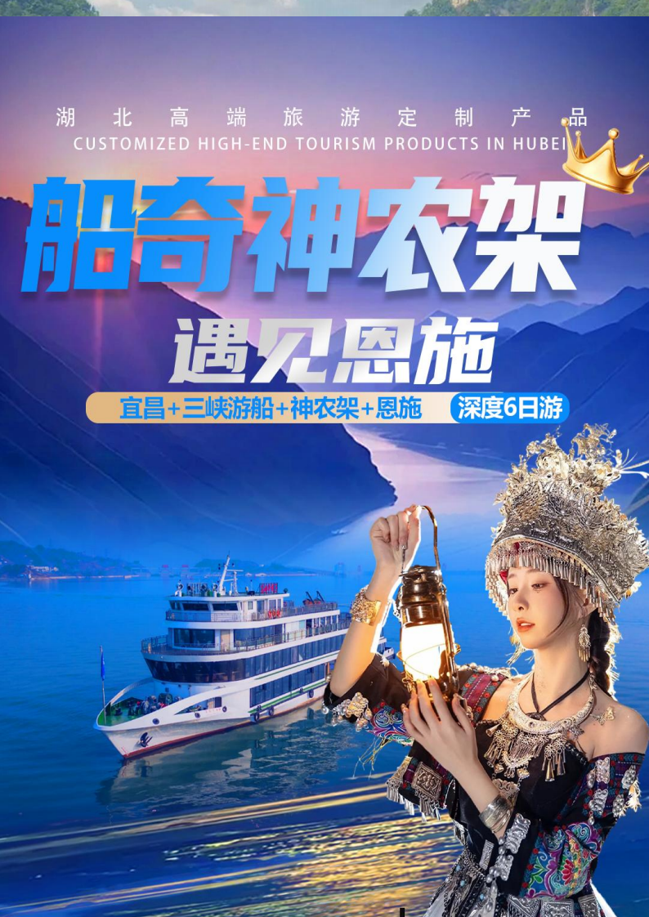
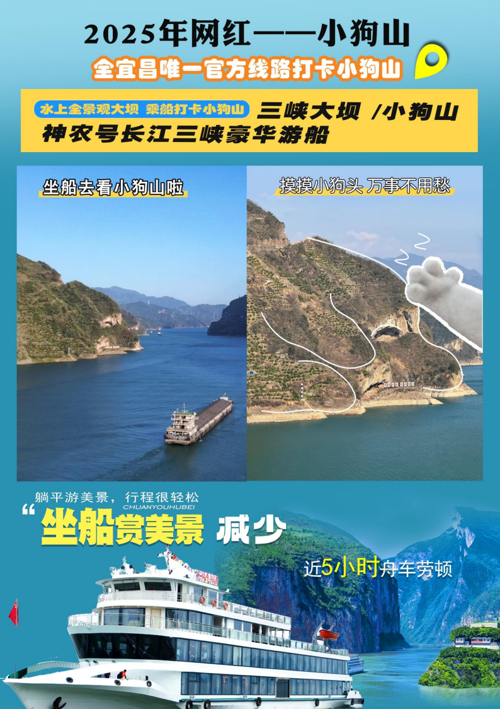
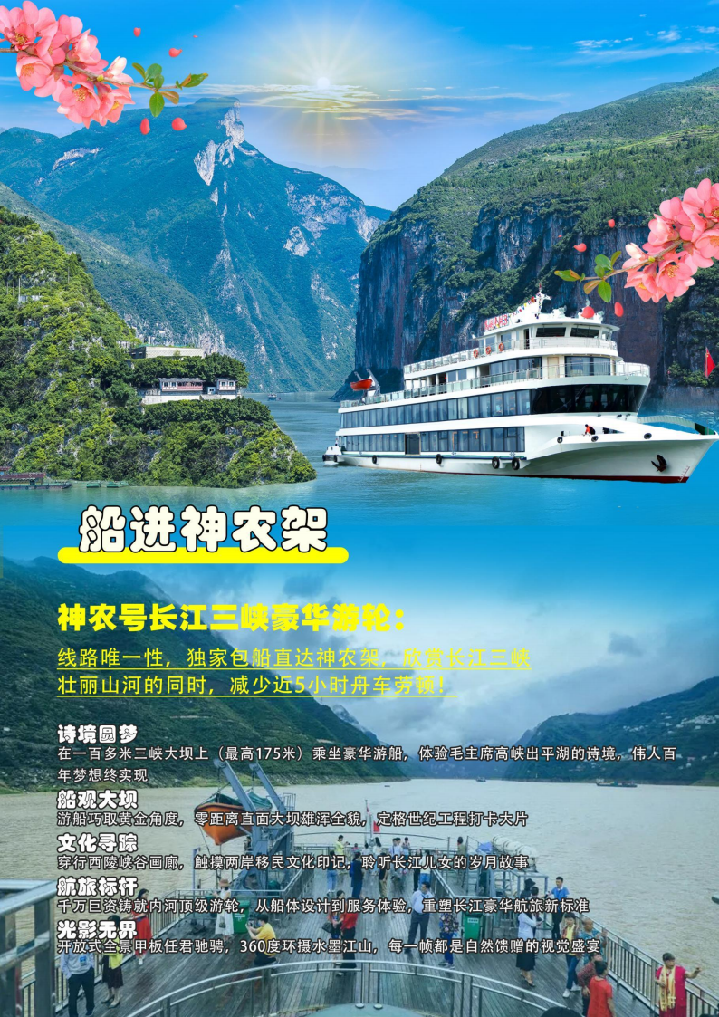
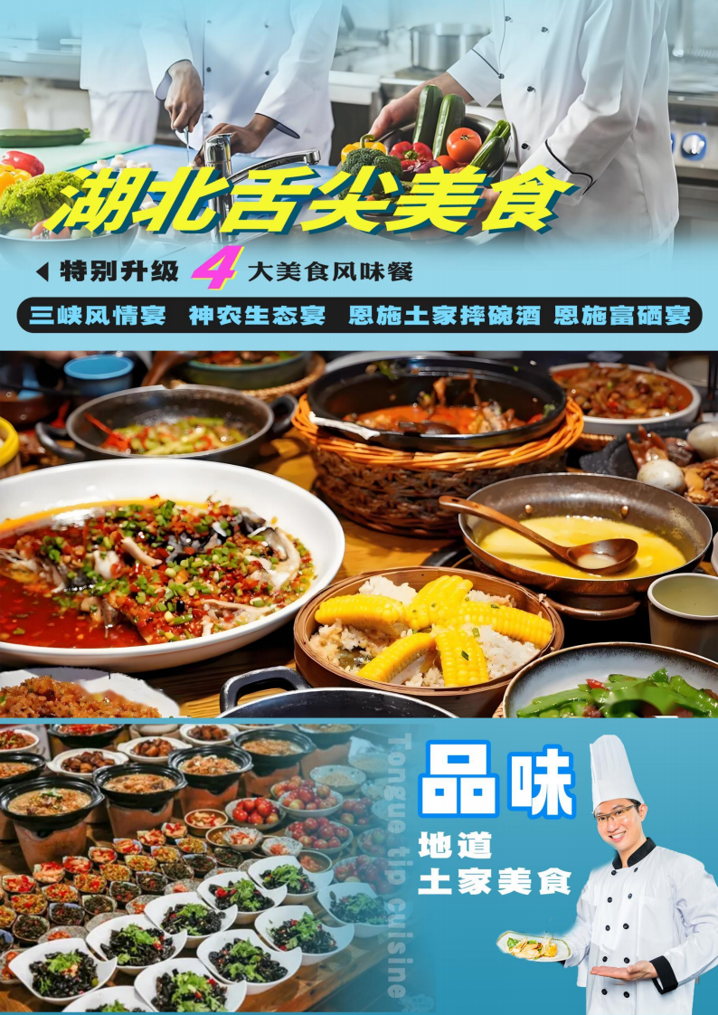
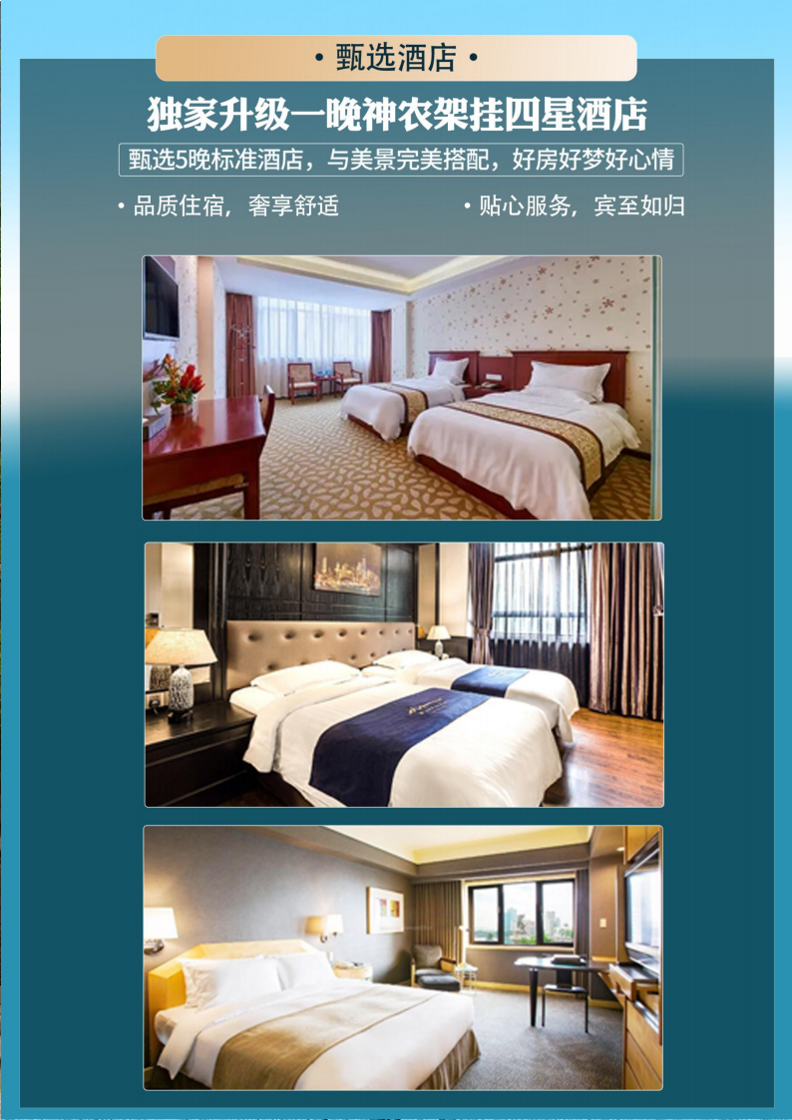

【船奇神农架】
神农号长江三峡豪华游船/昭君故里/神农祭坛/官门山/神农架自然保护区/神农顶/恩施大峡谷/云龙河地缝/三峡印象/三峡大瀑布/三峡大坝6日游
天数 | 行程安排 | 用餐 |  |  | 入住地区
D1 | 出发地宜昌 | × | × | × | 宜昌/秭归
D2 | 神农号长江三峡豪华游船昭君故里神农祭坛官门山 | √ | × | √ | 木鱼
D3 | 神农架自然保护区神农顶 | √ | × | √ | 恩施
D4 | 恩施大峡谷云龙河地缝前往宜昌 | √ | × | √ | 宜昌
D5 | 三峡印象三峡大瀑布三峡大坝 | √ | × | √ | 宜昌
D6 | 嫘祖纪念馆返程 | √ | × | × | 温馨的家
备注：行程安排在不减少景点情况下,导游在实际操作中根据情况可以灵活调整行程游览顺序
第一天 出发地→宜昌 用餐/自理 住宿/宜昌/秭归
乘飞机前往世界水电之都-湖北宜昌，专车送至酒店存放行李，办理入住。
★【接机提醒】
1、您乘机抵达后，我社安排专车接机，热忱迎接您的到来。当天抵达宜昌，入住时请携带信用卡或现金用以支付酒店入住押金，离店时无特殊情况，正常退还。不同酒店押金不同。酒店办理入住时间为 14:00 后,如是早火车或早班机抵达宜昌，可先行将行李寄存酒店前台， 自行安排在市区自由活动；
中午抵达宜昌的游客，可前往宜昌网红打卡地宜昌外滩 天然塔 磨基山公园
宜昌小吃：凉拌鱼腥草 凉虾 萝 卜饺子 冰粉 炕土豆 合渣 长江烤鱼.........
第二天 神农号长江三峡豪华游船→昭君故里→神农祭坛→官门山 用餐/早/晚 住宿/木鱼
早餐后前往码头乘【神农号长江三峡豪华游船】 （乘坐时间 3 小时） ，体验毛主席笔下“高峡出平湖 ”的壮丽景色，在游船甲板可欣赏【三峡大坝正面全景】，以独有的视角欣赏大坝迎水面风光。船上看秭归县城、【美人沱村】、【西陵峡村】，【体验三峡移民风土人情】，游船进入峡谷，依次欣赏【九畹溪】、【崆岭峡】、【牛肝马肺峡】、【兵书宝剑峡】等著名景点，徜徉三峡如画风光带，穿过【网红香溪大桥】，游船进入【香溪河】，沿途橙树飘香郁郁葱葱，抵达【神农架南站旅游码头】。
后前往古代四大美人之一王昭君的故乡宝坪村，游玩【昭君故里 4A 景区】（自理换乘车 20/人，车程 10 分钟，游玩时间约 1 小时），因西汉时有“沉鱼落雁 ”之美的王昭君生长于此，得名昭君村。村内王家崖云雾缭绕，香溪河九曲八弯，娘娘泉古朴典雅，梳妆台花荫满地，昭君像亭亭玉立，抚琴台琴韵悦耳。特别是昭君村多美女的千古传说，引起中外人文地理学家的极大兴趣，更引得八方游客纷至沓来，游客瞻仰于斯，乐而忘返。昭君别乡几千年，但村中仍保留着西汉时代的生活习俗和劳作方式，婚、丧、嫁、娶原始古朴，被专家学者誉为“绝无仅有 ”的汉代历史文化景观。
游览【神农祭坛】风景区（游览约 1 小时）：整个景区分为主体祭祀区、古老植物园、千年古杉等。祭祀区分天坛、地坛，依山而建，主体建筑为巨型牛首人身神农雕像；古老植物园内有数百种国家珍稀植物，如血皮槭、银杏、香樟，珙桐，鹅掌楸...同时可以观千年古树－－铁坚杉，此树距今已有 1250 多年树龄。
游览【官门山】风景区（游览约 60 分钟）：景区内有典型的北亚热带常绿阔叶林、奇特的地下暗河等自然景观。车观野人雕塑母爱、国际友谊园、中国交通林、名人名树区等人文景点；走进集生物、民俗、地质、地貌于一体的自然博物馆，感受神农架生物多样性和地质变迁，体验当地民俗文化；观赏国家一级保护动物大鲵，通过观赏4D 电影诠释地球的变迁。前往大熊猫馆探访国宝熊猫（由于官门山熊猫馆为科研基地，如遇政策性因素或不可抗力因素影响不能游览则取消此景点，不退任何费用。）
第三天 神农架自然保护区→神农顶 用餐/早/晚 住宿/恩施
早餐后游神农架核心景区【神农顶 5A 景区】（自理换乘车 60/人，游览时间约 3-5 小时，根据天气选择游览）：神农架核心保护区（板壁岩）石林、高山草甸、箭竹、杜鹃林交融的画面，让你犹如置身另一个世界；（天际岭）高山箭竹林海，俯瞰连绵群山峡谷风光；（瞭望塔）远眺华中第一峰神农顶；（神农谷）神奇无二的峡谷石林、神农一绝、叹为观止；（金猴岭）原始森林、金猴飞瀑共同缔造出一个真正的天然氧吧。前往恩施入住
晚餐安排特色餐--喝“摔碗酒 ”。体验土家人“大口吃肉、大碗喝酒 ”的豪迈之气！（每桌赠送一斤酒，每人赠送摔碗一个，另外酒水自理）并赠送价值 128 元/人的巴向古寨篝火晚会+拦门酒（温馨提示：巴乡古寨篝火晚会+拦门酒以及女儿城表演以景区实际安排为准，若遇下雨等情况无法表演，敬请谅解，无法退任何费用； 自由活动时间，请保管好随身携带物品、尊重当地民俗面貌注意人自身安全；景区内土家特色物品自愿收藏，不属旅行社购物，请谨慎消费，注：拦门酒活动每晚 6 点之前有效，6 点之后无活动），赴中国最大的土家族文化地标——【土家女儿城】（游览约 1.5 小时），以土家族民族文化为核心，着力构建土家族民族文化新地标；以土家族女儿会民俗文化为主线，全力打造世界相亲之都、恋爱之城。建设有土家民俗文化博物馆，展览呈现土家族生活、生产用品实物和文化、艺术作品及工艺品；建设有恩施非物质文化遗产传承展演基地， “世间男子不二心，天下女儿第一城 ”。
第四天 恩施大峡谷→云龙河地缝→前往宜昌 用餐/早/晚 住宿/宜昌
早餐后乘车前往灵秀湖北十大旅游名片之一的【恩施大峡谷 5A 景区】 （车程时间约 1.5 小时左右，游玩时间约 2 小时）,大峡谷位于恩施市屯堡乡和板桥镇境内，是清江大峡谷中的一段，峡谷全长 108 千米，总面积 300 多平方千米。峡谷中的百里绝壁、千丈瀑布、傲啸独峰、原始森林、远古村寨等景点美不胜收。游览【云龙地缝--“地球最美伤痕 ”】，平面呈“之 ”字型，近南北向展布，全长 3.6 千米，平均深达 75 米，平均宽度 15 米，河谷深邃，岸壁陡直， 目前开放区域为云龙瀑布至小蛮腰天梯段。游览线路：游客中心-索道广场-地缝检票口-地缝挂壁台阶-云龙瀑布-土司送福-石狐教子-灵芝壁-缥缈涧-河神-酒仙-顶天立地-天降玉玺-小蛮腰（垂梯）-步行经廊桥至索道广场。游览结束后乘车前往宜昌住宿。
第五天 三峡印象→三峡大瀑布→三峡大坝 用餐/早/晚 住宿/宜昌
早前往【三峡印象】 (参观时间约 100 分钟）体验了解武陵山脉硒土特产，辟邪吉物朱砂，还有对身体有益的各种产品，武陵山脉是迄今为止全球唯一探明独立硒矿床所在地，境内硒矿蕴藏量世界第一，是世界天然生物硒资源最富集的地区，这里拥有最丰富的富硒产品展示区，体验区，游客可自由选择产品。 (土特产超市属于当地政府拉动利民 、让更多游客了解本土文化，不属于购物店，不强制消费)。
游览国家 AAAAA 级旅游区——【三峡大瀑布】风景区，三峡大瀑布是展示震旦纪、奥陶纪、寒武纪等多个地质年代的天然地质博物馆，也是世界上少有的集峡谷、溶洞、山水、化石文化为一体的国家级地质公园。景区内可欣赏幽深的峡谷，青山叠翠、碧水潺潺、飞瀑竞悬，珍稀树木随处可见，多种野生动物在此繁衍生息。沿途可观藏经洞、纸糊洞、寒武天书、桃花潭、鸳鸯水车、猕猴乐园、长桥飞渡、四不像、巴人戌洞、野人谷、仙女瀑、珍珠瀑、晓峰大佛等 20 多个景点布满景区，三峡大瀑布主瀑高 102 米，宽 80 米，被广大游客誉为“华中第一瀑 ”，飞流直下，气势如虹，蔚为壮观。
后乘车乘坐旅游大巴前往至世界水电工程国家 5A 级景区【三峡大坝 5A 景区】（自理换乘车 35/人，车程 1 小时，游玩时间约 2.5 小时）：三峡大坝是当今世界最大的水利发电工程。工程包括主体建筑物及永久通航建筑物等，全长约 2309m，大坝海拔 185m，工程总投资为 1800 亿人民币，于 1994 年 12 月 14 日正式动工修建。【三峡大坝旅游区】包括【坛子岭】、【185 平台】、【截留纪念园】，可全方位观看近距离接触世纪水电工程三峡大坝。
第六天 嫘祖纪念馆→出发地 用餐/早 住宿/温馨的家
早餐后参观【嫘祖风景区 3A 景区】嫘祖风景区是西陵八景之一，嫘祖又叫雷祖、累祖，民间蚕农称之"蚕母娘娘"，是黄帝元妃，为中国最早的第一夫人。据司马迁《史记 ·五帝本纪》记载:黄帝居轩辕之丘，而娶于西陵之女，是为嫘祖。后乘车安排送站，结束愉快行程！
报名时请如实告知是否为失信人，客人因失信人原因造成的所有损失（机票、车位、导服）由客人自行承担！！！
备注：由于客人报名时间及报名方式不同，导致报名价格不同；若客人在旅途中私自比较价格，引起不必要的投诉，我司不予处理并需当场补齐出团前优惠的差额！感谢您的理解与配合！
☆☆接待标准☆☆
1、门票：行程所列景点大门票：三峡大坝+三峡大瀑布+神农架自然保护区+神农顶+昭君村+神农祭坛+官门山+恩施大峡谷（云龙地缝）+女儿城（优惠退费：活动产品 ，无全优免退费 ）
2、住宿：优选当地 5 晚商务型酒店，独家升级一晚神农架挂四星酒店，全程双人标间，若全团出现单男单女的情况，导游有权调配房间，客人坚持己见须由客人支付所增费用
3、餐：全程含 5 早 4 正餐（不占床不含早餐，酒店为自助早餐/或桌早，正餐团队用餐，10 人一桌，人数减少菜品相应减少，自愿放弃用餐，费用不退，如未按我社所安排进行游览，行程中所含餐视为自动放弃，不退不换）
4、车：当地空调旅游车（保证一人一正座）
5、导游：当地中文导游服务（接送站为司机接送）
5、保险：旅行社责任险
6、购物：全程仅一土特产超市（土特产超市属于当地政府拉动利民、让更多游客了解硒文化，里面有硒土特产展示区，不属于购物店，不强制消费）
☆☆儿童接待标准☆☆
含行程所列餐食半餐，随团期间用车、导游费用，适用于 1.2 米以下儿童，超高产生其他费用敬请自理
☆☆费用不含☆☆
必消：599 元/人（包含：船进神农架船票+港口过港费+恩施大峡谷景交+车导综合服务费）（必须产生上车现付导游，报名即认可此协议）
费用不含（必须乘坐）：三峡大坝换乘车 35/人，昭君故里换乘车 20/人，神农架自然保护区换乘车 60/人（门票已含，换乘车必须换乘）
自愿自理：三峡大坝电瓶车 10/人；三峡大瀑布电瓶车 20/人；恩施大峡谷云龙地缝小蛮腰垂梯 30 元/人
超重行李的托运费、保管费；酒店内洗衣、理发、电话、传真、收费电视、饮品、烟酒等个人消费；自由活动期间的用车服务；提供导游服务的产品在自由活动期间无陪同服务；当地参加的自费以及“费用包含 ”中不包含的其它项目；因旅游者隐瞒自身疾病等自身原因导致的人身财产损失而额外支付的费用
☆☆特别提醒☆☆
1、本次长途旅行，时间长、温差大，报名前请仔细阅读相关注意事项。游客在充分了解旅途的辛苦和行程中医疗
条件有限的前提下，确定自己的身体健康状况适合参加本次旅游活动后方可报名参团。旅行社为非健康医疗专业咨询机构，无法判定游客的身体健康状况是否适合参加本次旅游活动，因个人既有病史和身体残障在旅游行程中引起的疾病进一步发作和伤亡，旅行社不承担任何责任。游客在旅行社签订旅游合同，即视为游客已经了解本次旅行的辛苦程度和行程中医疗条件有限的前提，并征得专业医生的同意
2、出发前请携带好身份证件，并妥善保管，请务必提前到达出发点集合出发，并随时保持好手机畅通，以便我社工作人员与您联系通知有关事宜；如在规定的出发时间内未到达。所有费用不退。请谅解。游览期间请记清导游的联系电话。以便走散时与导游联系。在旅途中注意人身及财物安全（发生损坏或遗失均由游客自理），
3、如遇国家政策性调价，人力不可抗拒因素或游客自身因素，造成的损失和增加的费用由游客自理；
4、本线路行程无任何购物活动安排、游客购物属个人行为，产生任何争议与我公司无关、请慎重选择；
5、入住酒店必须出示本人有效身份证件，有单男或单女拼房或自补房差；
6、在不变动景点与住宿条件的情况下，我公司可根据实际情况对行程作适当调整。
7、自由活动期间，我社不提供任何服务，自行负责自身人生安全及财物安全，有自我防护意识，贵重物品随身携带，不要与当地人发生无谓的争吵；
8、协议一旦签订，旅行社即按行程内容安排接待，在行程中，如对服务及接待标准有异议，请及时与带团导游沟通或直接反馈回旅行社。旅游者不得以拒绝登（下）车、入住酒店等行为拖延行程或者脱团，否则，除承担给旅行社造成的实际损失外，还要承担旅游费用20-30%的违约金。游客投诉以在参团行程途中填写的《行程满意度调查表或旅行社服务质量跟踪表》为准，请客人务必认真填写质量反馈单，有问题请及时联系我社负责人在当地解决、团回不予处理。

